Womit löscht man was? Die Brandklassen A, B, C, D und F

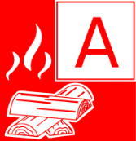

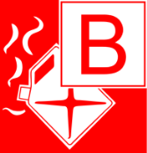

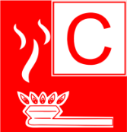

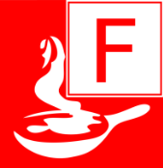

Wasser löscht Feuer, weil es beim Verdampfen viel Wärme aufnimmt. Benzin-, Metall- und Fettbrände dürfen niemals mit Wasser gelöscht werden!
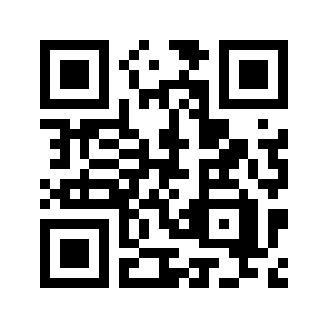

Video A

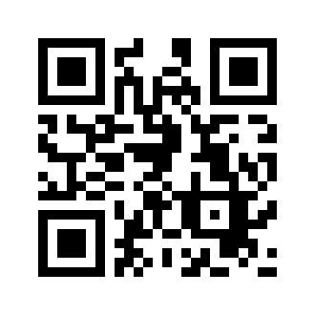

Fülle die folgende Tabelle mit den Symbolen „+“ und „–“ aus:

Brandklasse  Löschmittel | A | B | C | D | F
Wasser
Schaum
Kohlenstoffdioxid
ABC-Pulver
Löschsand

Wasser ist wegen seiner kühlenden Wirkung beim Verdampfen das Löschmittel Nummer eins. Es ist immer dann geeignet, wenn Feststoffe wie Holz, Papier, Kohle, Stroh oder Textilien brennen. Solche Brände gehören zur Brandklasse A.

Bei brennenden Flüssigkeiten wie Benzin (Brandklasse B) ist Wasser aber völlig ungeeignet. Warum? Benzin und Wasser vermischen sich nicht. Gibt man Wasser auf brennendes Benzin, so kommt es dazu, dass das brennende Benzin, das auf dem Wasser schwimmt, überallhin verteilt wird. Der Brand breitet sich dadurch noch weiter aus.

Besser geeignet ist hier das Löschmittel Schaum. Der Schaumteppich legt sich auf den Brand und verhindert die weitere Sauerstoffzufuhr. Außerdem kühlt der Schaum ähnlich wie Wasser den Brennstoff unter die erforderliche Mindest-temperatur.

Eine weitere Möglichkeit zur Bekämpfung eines Benzinbrandes ist das Löschmittel Kohlenstoffdioxid (CO₂). Das farblose Gas verdrängt den Sauerstoff am Brandherd und wirkt erstickend.

Was tun, wenn Gase brennen (Brandklasse C)? Hier kann wiederum Kohlen-stoffdioxid zum Einsatz kommen oder ein besonderes Löschpulver. Das ABC-Pulver ist, wie der Name schon sagt, ein echtes Multitalent bei der Brandbekämpfung und wird daher in den meisten Handfeuerlöschern eingesetzt.

Metallbrände gehören zur Brandklasse D, Fettbrände zur Brandklasse F. In beiden Fällen darf auf keinen Fall Wasser als Löschmittel verwendet werden, denn Wasser-einwirkung kann zu schlimmen Explosionen und gefährlichen Stichflammen führen. Auch Schaum und Kohlenstoffdioxid sind als Löschmittel ungeeignet. Hier hilft vor allem eins: den Brandherd abzudecken. Bei Metallbränden eignet sich hierfür z.B. Löschsand.

Was passiert, wenn man das falsche Löschmittel einsetzt, zeigen z.B. diese Videos:

A: Benzinbrand mit Wasser https://youtu.be/ojbt_EnRhjs

B: Metallbrand mit Wasser https://youtu.be/dX0h4mS6joU

C: Fettbrand mit Wasser https://youtu.be/uFQGUZJ9Hes

Video B
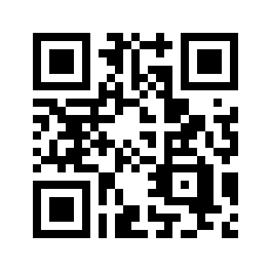

Video C

Bildquellen: Die Brandklassensymbole sind amtliche Werke, alle anderen Abbildungen: T. Kreß

